**CLASE 8**

**Examen Parcial**

**Contenidos** Indeterminaciones. Límites especiales. Continuidad de la función. Modelos funcionales. Noción de Límite. Cálculo de límites finitos e infinitos. Funciones continuas y discontinuas. Tipos de discontinuidad. Cálculo y determinación de las ecuaciones de las asíntotas de una función: Horizontal, vertical y oblicua. Derivada concepto. Derivada por definición.

Comisión: 1O

Apellido y Nombre:

DNI:

Fecha:

Criterios de Evaluación

1. Desarrolla cada ítem dejando constancia de los pasos realizados y elaborando las argumentaciones por escrito (puedes utilizar graficadores informáticos).
2. Desarrolla las actividades propuestas basándose en procedimientos claros y pertinentes.
3. Demuestra comprensión de los conceptos que se abordan en cada actividad.

Pautas de corrección

1. Entrega de un trabajo totalmente legible y claro, ajustándose a las condiciones establecidas para ello e indicando claramente el número de ejercicio que resuelves.
2. El puntaje no es distribuible punto por punto sino por el cumplimiento de los criterios.

# Actividad asincrónica (domiciliario)

1. Un sistema de decisión binario parte de una entrada y se bifurca en cada instancia de decisión como muestra la figura:

**……….**

**……….**

**……….**

**……….**

Modelizar matemáticamente la cantidad de outputs en función de las instancias transitadas desde la entrada del dato.

**ARISTAS = N – 1 (donde N es cantidad de nodos)**

**NODOS = 2X (donde X es la instancia de decisión)**

**Ejemplo: no hubo decisión (instancia 0), entonces cantidad de nodos es 20 = 1.**

1. En el siguiente gráfico: estudia la continuidad de la función en 𝑥 = 0 y en 𝑥 =3 (𝐷𝑜𝑚= (-, +)):

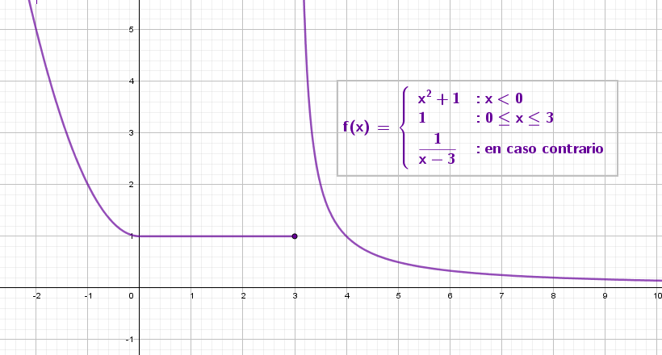

1. Hallar el valor de “*a*” que hace continua la función definida por:
2. Se dice que el límite de una función es indeterminado si no puede calcularse de manera directa y se hace necesario apelar a un procedimiento particular. Investiga los límites de las funciones que figuran a continuación y calcula los límites cuando sea posible:

|  |  |  |
| --- | --- | --- |
|  |  |  |

1. Halla, si existen, asíntotas para las siguientes funciones:

𝑓: 𝐴 → 𝑅, 𝑓(𝑥) = ; g : 𝐴 → 𝑅, g(𝑥) =

1. Calcula la derivada por definición de *f(x)= x2+3*, en *x=1* ¿Qué representa el valor hallado?

# Actividad sincrónica

En Blackboard Collaborate mediante videoconferencia se realizará la defensa del examen escrito enviado y devuelto con anticipación.

Se presentará un cronograma de horarios para su defensa en pequeños grupos y el objetivo es que cada alumno/a del grupo tenga la posibilidad de ampliar, reelaborar conceptos y procedimientos en el debate de las producciones.